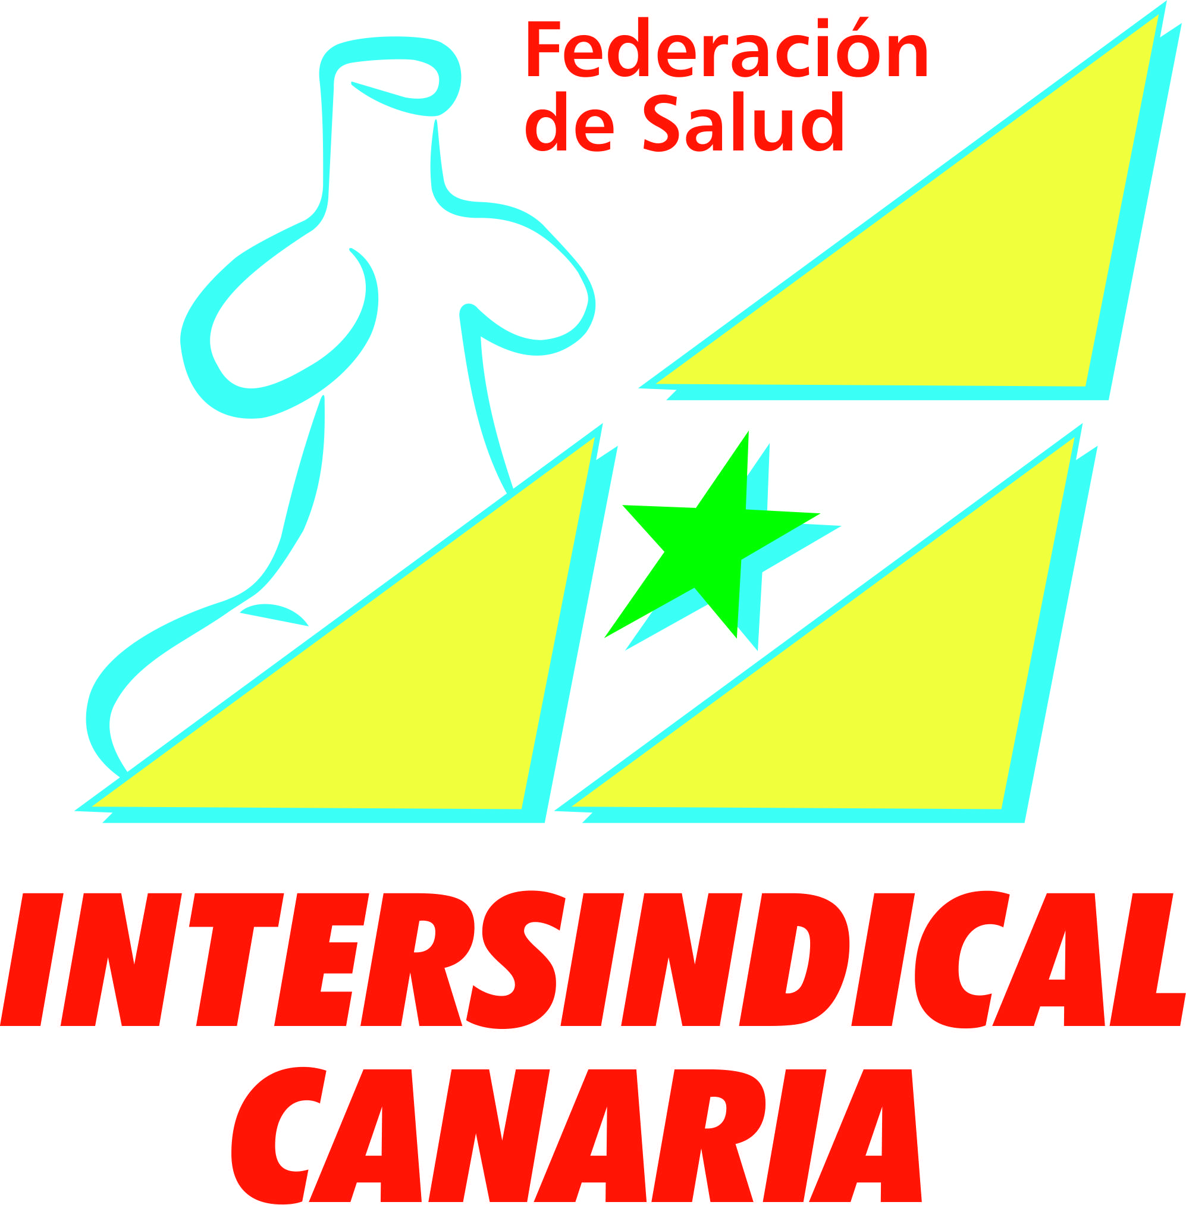

SECRETARIADO NACIONAL
FEDERACIÓN DE SALUD

intersindicalnacionalsalud@hotmail.com
Tenerife. Méndez Núñez, 84, 6ª. Santa Cruz de Tenerife. Tfno.: 922.600.036.
Dolores de la Roche 2º. Las Palma s. Gran Canaria. Tfno.: 928.381.677

El gobierno canario desprecia todas las interpelaciones sociales para la rectificación de su política sanitaria
SE ACTIVA EL PROCESO DE PROTESTAS LABORALES
Sorprendentemente, el presidente Clavijo y su consejero de Sanidad han ignorado hasta hoy todos los requerimientos realizados por los representantes y organizaciones de los trabajadores sanitarios para dilucidar y definir el alcance real de las imprecisas y contradictorias medidas de recortes laborales y asistenciales, primero, anunciadas por algunas gerencias del SCS, y luego, parcialmente ratificadas durante las polémicas dialécticas públicas entre el presidente del ejecutivo canario, su vicepresidencia y los consejeros de Sanidad y Hacienda. Hace ya 15 días, Intersindical Canaria solicitó la convocatoria urgente de una Mesa Sectorial de Sanidad con la presencia del Consejero de Sanidad y de Fernando Clavijo.
Pero, además, el presidente del Gobierno y su equipo hacen oídos sordos al conjunto de los agentes representativos de la sociedad canaria (de todos los ámbitos sociales e ideológicas), quienes han exigido la suspensión de la medidas anunciadas y han propuesto alternativas de financiación para la sanidad pública que no han merecido hasta hoy una respuesta del gobierno canario. Frente a ello, el presidente Clavijo, ante la mayor crisis sanitaria que se recuerda, distrae sus compromisos con el País Canario para erigirse en un patético escudero del presidente Rajoy y de sus postulados en el cumplimiento del déficit público mediante el estrangulamiento de los servicios públicos.

Estas circunstancias han ido añadiendo mayor estupor y malestar entre los trabajadores como directos afectados por las nuevas y anunciadas restricciones presupuestarias que elevarán las condiciones esclavistas que en estos momentos ya sufren el conjunto de profesionales. Pero además, y sobre todo, estos nuevos ajustes incrementarán el sufrimiento y la mortandad entre los cerca de 30 mil canarios que aguardan hoy en las lista de espera.

ACTIVADO EL PROCESO DE MOVILIZACIONES LABORALES

Mañana viernes tendrá lugar un nuevo encuentro de coordinación entre las organizaciones sindicales sanitarias para avanzar en la respuesta a las inadmisibles intenciones del Ejecutivo y de si Consejería sanitaria.
La próxima semana se inicia el proceso de asambleas en el conjunto de centro sanitarios de Canarias en las que, previsiblemente, serán aprobadas las acciones para que el gobierno deje sin efecto los ajustes y recortes anunciados, pero además con el objetivo más amplio de la plena normalización laboral y asistencial con la recuperación de derechos laborales y de los recursos retraídos durante los últimos años en la sanidad pública.

Canarias, 22 de septiembre de 2016
Secretariado Nacional de Federación de Salud
Intersindical Canaria. Jaime Bethencourt Rodríguez

